VERENIGING DORPSBELANGEN HELLUM
G.J. Timmer, secr.

Hoofdweg 166; 9627 PH Hellum
Tel.: 0598-432519.
E-mail: dorpsbelangenhellum@hotmail.com
Info: www.dorpsbelangenhellum.nl

Welkomstinformatie voor nieuwe dorpsgenoten in Hellum

Wij heten u van harte welkom in het gezellige, mooie dorp Hellum, ook wel de “Parel van de Woldstreek” genoemd. In deze brief vindt u informatie over verenigingen en activiteiten specifiek voor Hellum. Voor algemene informatie over de gemeente Slochteren, verenigingen en sportclubs verwijzen we naar de gemeentegids, te verkrijgen op het gemeentehuis in Slochteren, Hoofdweg 10A; 9621 AL,  425555, www.slochteren.nl

Over Hellum  Het agrarische dorp Hellum (in het Gronings Helm) wordt ook wel “de Parel van de Woldstreek” genoemd. Het ligt op een zandrug en was al 4000 jaar voor onze jaartelling bewoond. Het historische kerkje is rond 1100 gebouwd op een fundering van veldkeien en is vele malen vernieuwd. Het heeft de 2 oudste rouwborden van de provincie Groningen van het geslacht Rengers, dat rond 1400 de borg Menolda (afbeelding hiernaast) bewoonde te Hellum. Het aantal inwoners varieert de laatste jaren tussen de 550 en 600. | 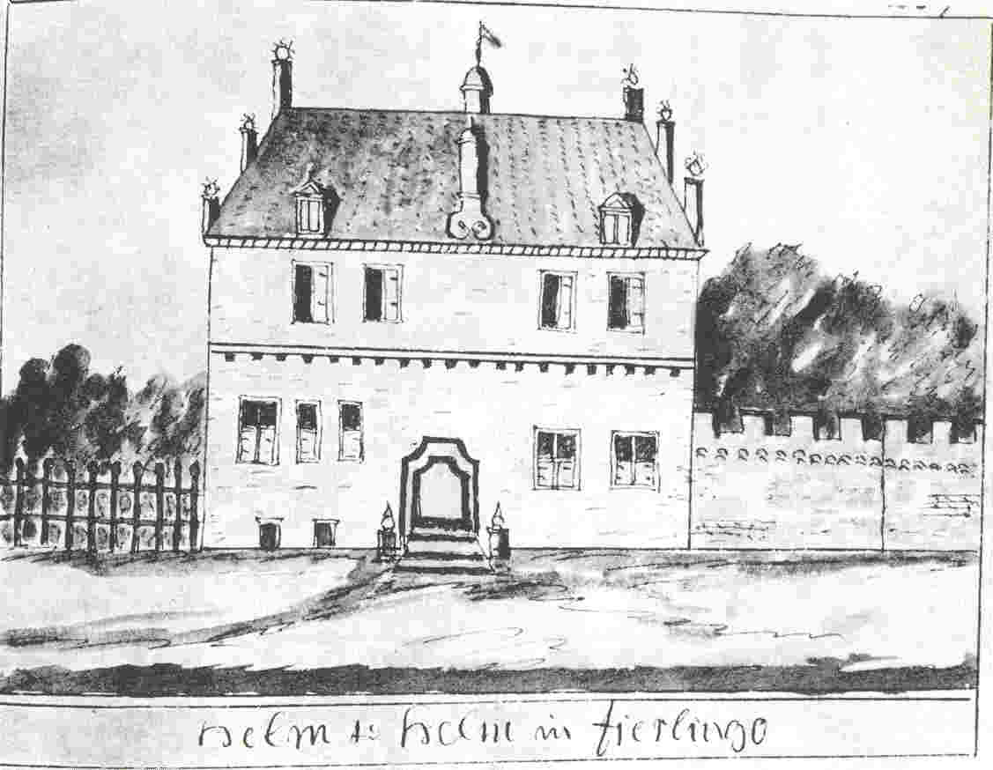
Vereniging Dorpsbelangen Hellum
In 1958 kwam een aantal mensen bijeen voor de oprichting van “De stichting tot steun voor spelbeoefening der jeugd in Hellum”. In 1994 werd de rechtsvorm en de naam notarieel veranderd in “Vereniging Dorpsbelangen Hellum”, met als doel: “Het behartigen van de algemene belangen van het dorp Hellum en de leefbaarheid van het dorp te handhaven en te bevorderen”. Activiteiten en taken zijn o.a. contacten met de gemeente, provincie, politie en vele andere instanties in het belang van het dorp, beheer van het sportveld, jaarvergadering, 2 keer per jaar een dorpskrant, 1 keer per jaar een kinderdisco, jaarlijks cultureel optreden en in de winter maanden een gezellig bruin Dorpscafé met eten en drinken, elke 2e vrijdag van de maand in de achterzaal van dorpshuis Tonegido. Dorpsbelangen plaatst jaarlijks een kerstboom naast de kerk en op 4 mei is de nationale dodenherdenking bij het monument in samenwerking met de school “De Ent”. Vanuit Dorpsbelangen is dorpshuis Tonegido opgericht. Verder is er een Activiteiten Commissie Hellum “ACH” in het leven geroepen. Samen met de Hervormde Gemeenschap is er een werkgroep Begraafplaats Hellum. In samenwerking met het Kloksmeer comité wordt jaarlijks het “Oud en Nieuw” feest georganiseerd. Heeft u klachten of verbeteringsvoorstellen die meerdere bewoners van Hellum aangaan, dan kunt u altijd contact met ons opnemen. Voor € 8,- bent u lid. Verdere informatie kunt u vinden op het internet: www.dorpsbelangenhellum.nl.
Secretariaat: dhr. Geert Timmer, Hoofdweg 166, 9627 PH ( 432519 / : dorpsbelangenhellum@hotmail.com)
Voorzitter: dhr. Henk de Haan, Hoofdweg 36
Penningmeester: mevr. Wilma Koetje, Populierenlaan 3
Leden: mevr. Sylvia Zuur. Oestlaan 5a dhr. Laurens Schilder, Hoofdweg 15
Mevr. C. Bouwman, Hoofdweg 53 dhr. Jan-Hendrik Greven, Hoofdweg 106

Activiteiten Commissie Hellum (ACH)
Deze commissie organiseert jaarlijks vele leuke activiteiten voor de dorpelingen. Sint Nicolaas wordt ieder jaar op feestelijke wijze binnengehaald. Verder wordt ieder jaar een kinderfeest georganiseerd, meestal rond Koninginnedag op 30 april. Ook is er jaarlijks een familiefeest voor iedereen. Voorbeelden daarvan zijn de midwinterkerstgezinsactiviteit, een barbecue na een kinderspeelweek en Hellumween.

Buurtverenigingen
Deze verenigingen organiseren buurtactiviteiten. Om lid te worden, kunt u contact opnemen met:
- "Om de smidse" mevr. Trienneke Kroes, Hoofdweg 142, 9727 PG ( 431321)
- "De meul'n wiek" (vacant)
- "Achter de kerk" mevr. Lieneke Westers, Bovenpad 11, 9627 PN ( 432973)
- "Centrum" mevr. Lucia van Timmeren, Hoofdweg 47, 9627 PA ( 432234)
- "Onder de linden" dhr. Chiel Wolrich, Populierenlaan 1, 9627 PK ( 422517)

Nederlands Hervormde Gemeente Hellum  Kerk: Hoofdweg 33, 9627 PA.  Scriba: mevr. Trienneke Kroes-Kamminga, Hoofdweg 142, 9627 PG ( 431321 /  thakk2008@hotmail.com ).  Koster: dhr. Jan Pieter Visser, Populierenlaan 2, 9627 PK ( 422588).  Eredienst: 1 keer per maand, zie “t Bokkeblad” of het kerkblad “De Bron”. | 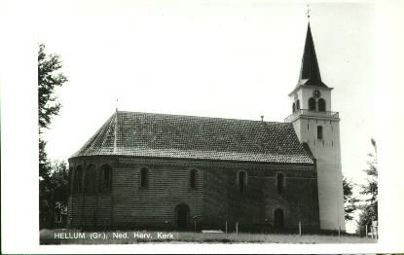
Werkgroep Begraafplaats Hellum
Deze groep probeert met vrijwilligers het gebied rond de kerk, dorpshuis en de begraafplaats in Hellum te onderhouden.
Iedereen in Hellum krijgt uitnodigingen voor vrijwilligersdagen en -avonden om mee te helpen.
Secretariaat: mevr. Trienneke Kroes, Hoofdweg 142, 9627 PG ( 431321 /  thakk2008@hotmail.com ).
Sinds 2010 is er op de begraafplaats naast de mogelijkheid tot begraven, ook een columbarium (urnenmuur) voor het plaatsen van een asbus of urn.
Informatie bij mevr. S. Oosterhuis, Enterij 12, 9627 PR ( 431840)

Stichting Dorpshuis Hellum
Sinds 1976 hebben de bewoners van Hellum een eigen dorpshuis. Dit dorpshuis dat met vereende krachten door de Helmsters zelf is gebouwd, noemen we Tonegido. “Tot Ons Nut En Genoegen Is Dit Opgericht”. Het dorpshuis stelt zaalruimte beschikbaar met als doel om bewoners in de regio allerlei activiteiten op maatschappelijk, levensbeschouwelijk, recreatief of cultureel gebied in groepsverband te kunnen laten organiseren. Tonegido heeft voor dit doel een grote zaal van circa 160 m² en drie kleinere zalen van 50, 50 en 25 m² beschikbaar. Het dorpshuis wordt vooral gebruikt voor vergaderingen, verenigingen, feesten, partijen, opbaringen en uitvaarten.
Adres: Hoofdweg 52a, 9627 PE, ( 431930)
Beheer: Hennie Timmer, Deldenlaan 17, 9627 PL ( 432537), Henk Westers, Bovenpad 11, 9627 PN ( 432973)
Secretariaat: dhr. Jan Pieter Boer, Hoofdweg 28, 9627 PD ( 432980 /  boe00141@planet.nl )

Mortuarium
In 2004 is het dorpshuis uitgebreid met een nieuw mortuarium en opbaarruimte. Vele Helmsters hebben een familielid of een bekende de laatste eer bewezen met een condoleance middag en/of avond. Voor grote begrafenissen bestaat de mogelijkheid om uit te wijken naar de Nederlands Hervormde Kerk.

Uitvaartvereniging Hellum
Deze vereniging stelt zich ten doel haar gestorven leden een waardige uitvaart te geven o.a. door het geven van voorlichting over de uitvaart en het verlenen van bijstand aan nabestaanden. Mensen boven de 18 kunnen lid worden, kinderen onder de 18 die bij een gezin horen betalen geen contributie. Niet-leden kunnen ook gebruik maken van de diensten van de vereniging.
De gemaakte kosten worden dan met 50 % verhoogd.
Secretariaat: dhr. Nanno Nanning, Zandwerf 1, 9627 TE ( 431588).

Reisvereniging “De Zwaluw”
De reisvereniging is opgericht in 1946 met als doel de inwoners van Hellum ook andere delen van het land te laten zien. De leden maken jaarlijks in juni per bus een tweedaagse reis in de Benelux of in Duitsland. Er kan door de leden uit meerdere mogelijkheden worden gekozen. Het ledenbestand bedraagt 50 en bestaat merendeels uit Helmsters en oud-Helmsters.
Secretariaat: dhr. Harmannus Grimme, Populierenlaan 8, 9627 PK ( 421331)

IJsclub Voorwaarts (Sinds 1887).
De ijsclub in Hellum bestaat uit ± 125 leden. De contributie bedraagt € 3,50 per gezin per jaar. Voor dit geld wordt, als er geen ijs is, jaarlijks met de kinderen van de openbare basisschool “De Ent” een dagdeel geschaatst in Kardinge te Groningen. Ook kinderen van leden die niet op OBS “De Ent” zitten worden voor deze gelegenheid uitgenodigd.
In jaren dat er natuurijs is, is de Haansvaart de ijsbaan van Hellum. Het bestuur zorgt voor het eventueel sneeuwvrij maken van de vaart en in de avonduren is er verlichting langs de baan. Indien mogelijk zal dan een schaatswedstrijd worden gehouden.
Verder is de ijsclub lid van de “IJscentrale Duurswold” die toertochten en wedstrijden op het Schildmeer en omgeving organiseert.
Secretariaat: dhr. Jaap Holwerda, Hoofdweg 99, 9627 PB ( 432462)

Stichting Haansvaart  De Haansvaart is het kanaal gelegen ± 100 meter ten westen van de kerk. Het diende vroeger voor het vervoer van meststoffen, turf, grond, en landbouwproducten van en naar Hellum via het Schilmeer. In 1866 heeft landbouwer Hindrik de Haan de sluis gebouwd om dit transport mogelijk te maken. In 1909 is de sluis nog een keer hersteld en recent is hij geheel gerestaureerd. Men was ooit van plan de sluis dicht te gooien. Door een redding van de familie ter Veer is de sluis blijven bestaan. In de stichting participeert ook de Vereniging Dorpsbelangen Hellum. De sluis is na de restauratie overgedragen aan het Waterschap.  Grote wens blijft een verbinding via de Haansvaart en de sluis naar het Schildmeer. | .
Secretariaat: dhr. Ruud Drenth, Hoofdweg 46, 9615 AG Kolham ( 391699)

Toneelvereniging “De Helmster Schans”
Bij de feestelijke opening van dorpshuis Tonegido in 1976 zijn er door enkele dorpelingen sketches opgevoerd. Vanwege het grote succes werd besloten een toneelvereniging op te richten. Publiek en spelers kijken met tevredenheid terug op de uitvoeringen van de afgelopen jaren. Ieder jaar wordt aan het eind van de winter op 2 zaterdagavonden een uitvoering gegeven in dorpshuis Tonegido voor de donateurs en andere belangstellenden. Ook is er een generale repetitie op een middag voor de Helmster jeugd. Vaak is het een klucht die uit 3 bedrijven bestaat, soms zijn het meerdere éénakters. Voor iedereen is er een passende rol te vinden, dus "nieuw talent" is van harte welkom. In de wintermaanden wordt er op maandagavond vanaf 20.00 uur gerepeteerd in Tonegido. Voor € 2,50 p.p. per jaar bent u donateur.
Secretariaat: Vacant.

Kloksmeercomité
Jaarlijks wordt op oudejaarsdag door vrijgezelle jongens/mannen geld opgehaald. Deze traditie is een heel oud gebruik in ons dorp. Het is begonnen tussen 1100 en 1300 na Christus. In de overgang van het oude jaar naar het nieuwe jaar worden de kerkklokken geluid. Men luidt de klok om boze geesten te verdrijven die het land en het vee onvruchtbaar kunnen maken. Het is vrij uniek en wordt alleen gedaan in Hellum, Schildwolde en Siddeburen. Kloksmeren is het smeren van de keel. Met het geld dat wordt opgehaald op oudejaarsdag wordt drank gekocht om te schenken tijdens het luiden van de klok van de Nederlands Hervormde kerk tussen 23.30 uur oudejaars-avond en 02.00 uur nieuwjaarsmorgen. Naast het klokluiden wordt het Nieuwjaar uitbundig gevierd in dorpshuis Tonegido. Het geld dat dan nog overblijft wordt geschonken aan een plaatselijk of regionaal goed doel.
Secretariaat: dhr. Erwin Akkerman, Bovenpad 2, 9627 PM ( 431508)

De Helmster Klokkeluider
De Helmster Klokkeluider is een stichting zonder winstoogmerk. Zij heeft als doel om in de kerk van Hellum activiteiten te organiseren op het gebied van kunst en/of cultuur, passend bij het karakter van de kerk. De activiteiten worden bekendgemaakt via de regionale media en op posters in de dorpen van Siddeburen tot Froombosch. Donateurs en belangstellenden krijgen een uitnodiging via de post of e-mail.
Secretariaat: Henk Jan van der Sluis, Menoldalaan 12, 9627 PS ( 430602 /  veensluis@noknok.nl )

EHBO vereniging, afdeling Hellum - Schildwolde
U kunt lid worden van de EHBO vereniging als u in het bezit bent van een EHBO diploma. U kunt ook een EHBO opleiding volgen via de vereniging. Er worden (herhalings-) opleidingen georganiseerd in dorpshuis Tonegido. Ook worden er jaarlijks oefeningen georganiseerd in samenwerking met de brandweer. Secretariaat: mevr. Willie Jongsma, Gerard de Vriesstraat 5, 9621 BP Slochteren. U kunt ook contact opnemen met mevr. Janna Grid ( 421830) en bij het organiseren van evenementen waarbij EHBO nodig is, met mevr. Marjan Bulthuis, Patrijs 12, 9628 EC Siddeburen ( 430879).

Stichting “Aigenwies”
Sinds 1999 organiseert “Aigenwies” jaarlijks 2 weken voor de zomervakantie een fantastisch volleybaltoernooi voor teams uit de hele gemeente Slochteren. Ook staat er een feesttent waar aan het eind van het toernooi een knallende feestavond met live muziek plaatsvindt. In deze week wordt ook nog een rommelmarkt gehouden ten behoeve van de Nederlands Hervormde Kerk en het dorpshuis Tonegido.
Secretariaat: mevr. Monique Holwerda, Bovenpad 5, ( 061017995)

Openbaar basisonderwijs de Ent
Alle kinderen uit Hellum en omgeving zijn welkom op OBS “De Ent”. Op deze openbare basisschool zitten ongeveer 45 kinderen. In elk lokaal zitten 2 of 3 groepen, afhankelijk van het aantal leerlingen per groep.
Contact: OBS “De Ent”, Bovenpad 13, 9627 PN ( 432002 /  mailbox@obsde-ent.nl)

Peuterspeelgroep
Iedere maandagochtend van 8.45 tot 10.45 uur kunnen kinderen in de leeftijd van 2 tot 4 jaar spelen in de peuterspeelgroep van Hellum. In de grote zaal van dorpshuis Tonegido komen ze samen met andere kinderen die waarschijnlijk in de toekomst hun klasgenootjes op OBS “De Ent” zullen zijn. De kinderen worden begeleid door Hillie Fransen en Yvonne Breedijk.
Secretariaat: mevr. Yvonne Breedijk, Hoofdweg 42, 9627 PD ( 432162)

Popkoor “Hellums Angels”
Het popkoor "Hellum's Angels" is gestart in 2005 en bestaat uit 15 enthousiaste dames van verschillende leeftijden die van zingen houden. We begonnen met 2-stemmige arrangementen, maar zingen inmiddels 3-stemmige stukken en hebben een swingend repertoire opgebouwd. Iedere repetitie begint met een warming up voor de stem en met ademhalingsoefeningen, zodat iedereen leert om zijn of haar stem op een goede manier te gebruiken. Genieten van zingen en lekker meeswingen zijn heel belangrijk! Als het je leuk lijkt om mee te zingen, kom dan een keer vrijblijvend meedoen op maandagavond van 19.30 tot 21.00 uur in dorpshuis Tonegido. We repeteren van september tot en met mei behalve tijdens de schoolvakanties. Dirigente is Heidi de Bos, gediplomeerd muziekdocente en zij begeleidt het koor op het keyboard.
Adres: Heidi en Wim de Bos, Hoofdweg 100, 9627 PG ( 431817  wdebos@kpnplanet.nl )

Boek over Hellum
Van het boek over Hellum, “Hellum een parel in de Woldstreek”, bestaan 2 delen.
Deel 1 verscheen in 1985 en is herdrukt in 2010. Deel 2 “Old en Nij” is in 2008 verschenen.
Zowel deel 1 als deel 2 zijn nog te koop. (bij mevr. Wilma Koetje, Populierenlaan 3, 9627 PK,  421067)
Helmster vlag  Ontworpen in 2008 ter ere van het 50 jarig jubileum van Dorpsbelangen. In deze vlag zijn de kenmerken van Hellum verwerkt. Het blauw van het Schildmeer aan de bovenkant, het geel van de zand-gronden aan de onderkant en daar tussen het groen van de agrarische landerijen en het groene lint met daarlangs het rood van de bebouwing. Onderin het wapen van de familie Rengers (zie Over Hellum, pag. 1), wat als logo wordt gebruikt door de Vereniging Dorpsbelangen Hellum.  (te koop voor €15,- bij.mevr. Wilma Koetje, Populierenlaan 3) | 

